Documentación de listas pilas y colas
  - Estructura de Datos Unidad II
Este documento presenta el funcionamiento de los doce ejercicios del laboratorio web. Cada ejercicio incluye su problema, el análisis de entradas, proceso y salida, la secuencia de uso y capturas reales de resultados y validaciones. La aplicación permite cambiar de ejercicio sin reiniciar el servidor.
Las evidencias se obtuvieron el 22 de octubre de 2026 sobre la versión actual del proyecto. Los resultados muestran listas enlazadas, pilas LIFO y colas FIFO implementadas con estructuras propias en C#. Las entradas inválidas se rechazan con mensajes claros y los datos válidos se mantienen.
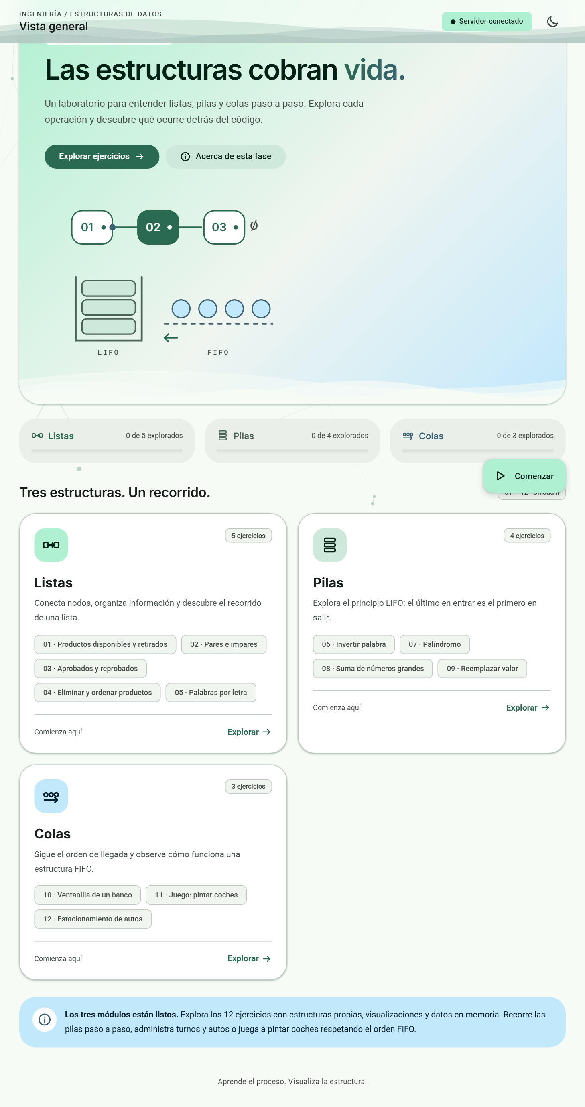
Figura 1. Menú principal de los tres módulos y acceso a los doce ejercicios.

Organización del documento
Módulo 1: cinco ejercicios de listas. Módulo 2: cuatro ejercicios de pilas. Módulo 3: banco, juego de coches y estacionamiento. Cada ejercicio ocupa una sección de desarrollo y otra de evidencias de prueba.

Instalación arquitectura y criterios de evaluación
Para ejecutar el proyecto se requiere el SDK de .NET 8 o superior y el runtime de ASP.NET Core 8. Desde la raíz del repositorio se ejecuta dotnet run y se abre la dirección local indicada por Kestrel. El frontend está en wwwroot y consume controladores REST.
Componente | Responsabilidad
Models | Entidades, nodos, estructuras genéricas y respuestas.
Services | Reglas de negocio y estado en memoria protegido frente a operaciones concurrentes.
Controllers | Rutas HTTP, validación de entradas y respuestas uniformes.
wwwroot | HTML, estilos Material Design 3, formularios, navegación y gráficos SVG.

Los servicios Singleton conservan los datos mientras se ejecuta el servidor. Detenerlo elimina los registros. Cada ejercicio tiene un reinicio independiente. El juego conserva su tiempo al cambiar de vista; banco y estacionamiento usan el reloj del servidor y muestran horas de Ciudad de México.
Criterio del instrumento | Evidencia incorporada
Portada 20 puntos | Primera hoja reservada para insertar la portada del equipo.
Diseño y legibilidad 10 puntos | Capturas de la interfaz actual con controles y resultados.
Descripción y análisis 10 puntos | Problema y E P S en los doce ejercicios.
Funcionamiento 30 puntos | Pasos de uso y figuras numeradas con explicación.
Pruebas 30 puntos | Entradas válidas, errores, límites y resultados observados.

Ejercicio 1 Productos disponibles y retirados
Módulo de listas. Pasa productos por el escáner y retira elementos específicos del almacén.
Entradas Escanear genera nombre secuencial, cantidad (1–20) y precio aleatorio ($1–$500). Para editar: cantidad y precio.
Proceso Insertar al final de la lista enlazada. Al retirar, extraer el nodo de disponibles y pasarlo a retirados.
Salida Ambas listas, número de productos y suma de unidades disponibles y retiradas.

Funcionamiento paso a paso
1. Seleccionar Productos disponibles y retirados y pulsar Escanear producto tres veces.
2. Retirar producto 1 desde su fila; comparar disponibles y retirados.
3. Editar otro producto para comprobar la validación numérica sin modificar los datos válidos.
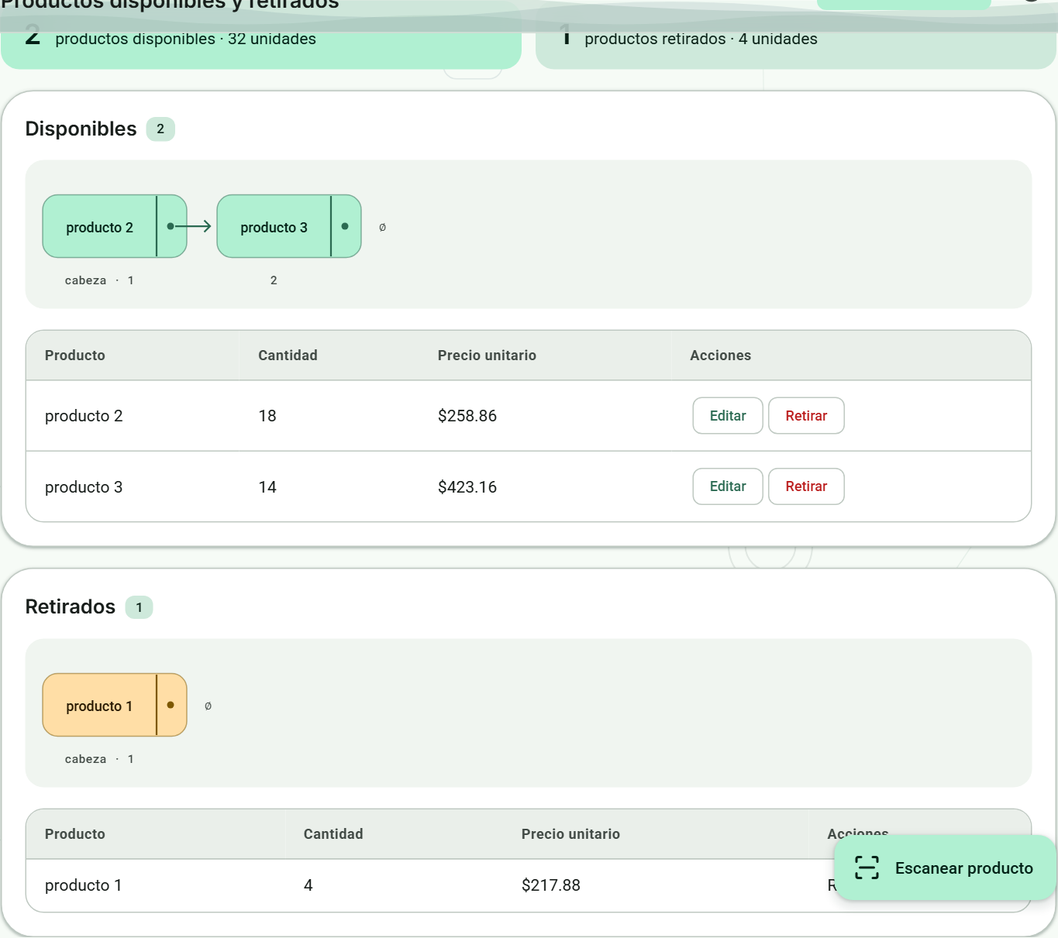
Figura 2. Se escanearon tres productos y se retiró producto 1. Permanecen dos disponibles y uno retirado; se conservan sus cantidades y precios aleatorios.

Pruebas y evidencias del ejercicio 1
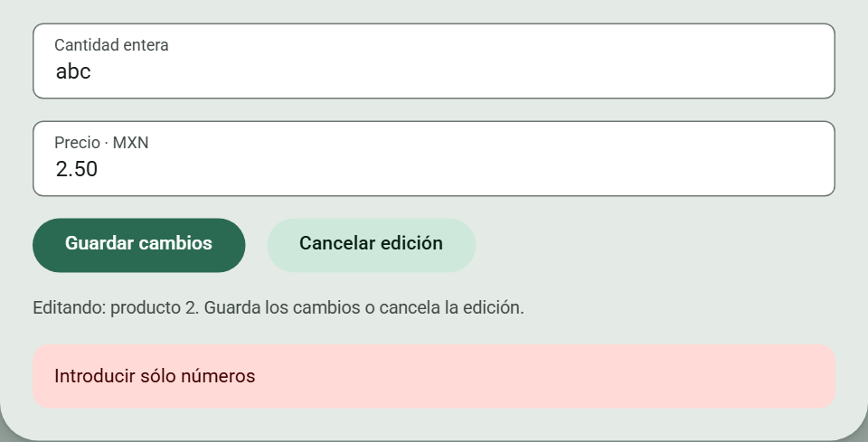
Figura 3. Editar una cantidad con letras muestra Introducir sólo números y conserva el producto original.
Caso | Resultado comprobado
Operación válida | Se escanearon tres productos y se retiró producto 1. Permanecen dos disponibles y uno retirado; se conservan sus cantidades y precios aleatorios.
Entrada o estado inválido | Editar una cantidad con letras muestra Introducir sólo números y conserva el producto original.

Ejercicio 2 Pares e impares
Módulo de listas. Genera una lista aleatoria y clasifica cada número según su paridad.
Entradas Cantidad entera de números: de 1 a 100. Valores aleatorios entre 0 y 999.
Proceso Recorrer la lista original. Si el residuo entre dos es cero, agregar a pares; de otro modo, a impares.
Salida Lista original y listas de pares e impares, conservando orden y repeticiones.

Funcionamiento paso a paso
1. Abrir Generar números y escribir 4 como cantidad.
2. Pulsar Generar y clasificar; comparar la lista original con las dos listas de salida.
3. Repetir con el campo vacío y después con abc para comprobar ambos mensajes requeridos.
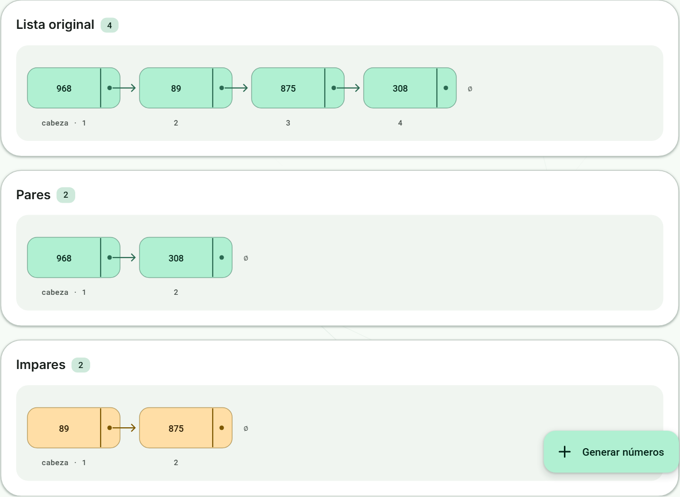
Figura 4. Cuatro números aleatorios se distribuyen en pares e impares sin alterar el orden relativo ni perder elementos.

Pruebas y evidencias del ejercicio 2
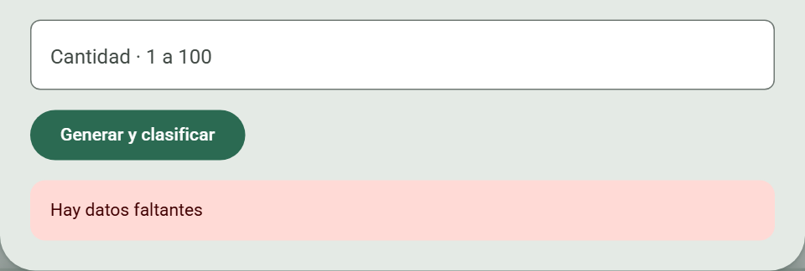
Figura 5. Al generar con el campo vacío se muestra Hay datos faltantes.
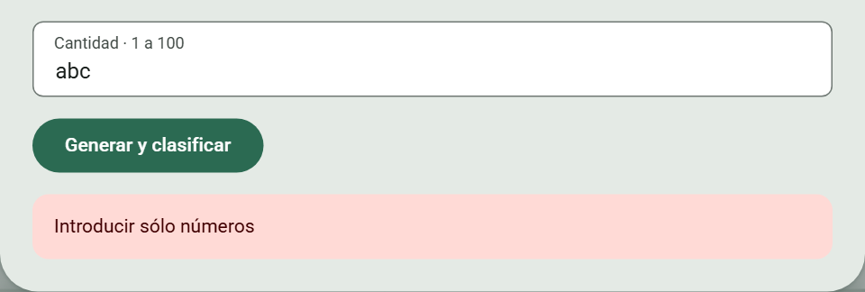
Figura 6. Las letras en la cantidad producen Introducir sólo números.
Caso | Resultado comprobado
Operación válida | Cuatro números aleatorios se distribuyen en pares e impares sin alterar el orden relativo ni perder elementos.
Entrada o estado inválido | Las letras en la cantidad producen Introducir sólo números.

Datos de la captura: original [968, 89, 875, 308]; pares [968, 308]; impares [89, 875]. La suma de los tamaños de ambas listas coincide con cuatro.

Ejercicio 3 Aprobados y reprobados
Módulo de listas. Registra alumnos y extrae a quienes tienen una calificación menor que siete.
Entradas Nombre del alumno y calificación decimal de 0 a 10.
Proceso Insertar en la lista de alumnos y extraer los menores de 7 hacia la lista de reprobados. Reubicar al corregir una calificación.
Salida Listas de aprobados (≥ 7) y reprobados (< 7), con sus calificaciones.

Funcionamiento paso a paso
1. Registrar Ana con 8.5, Luis con 6.9 y Carla con 7.
2. Comprobar que Ana y Carla quedan aprobadas y Luis aparece en reprobados.
3. Intentar registrar Lucía con 11 y verificar que la lista no cambia.
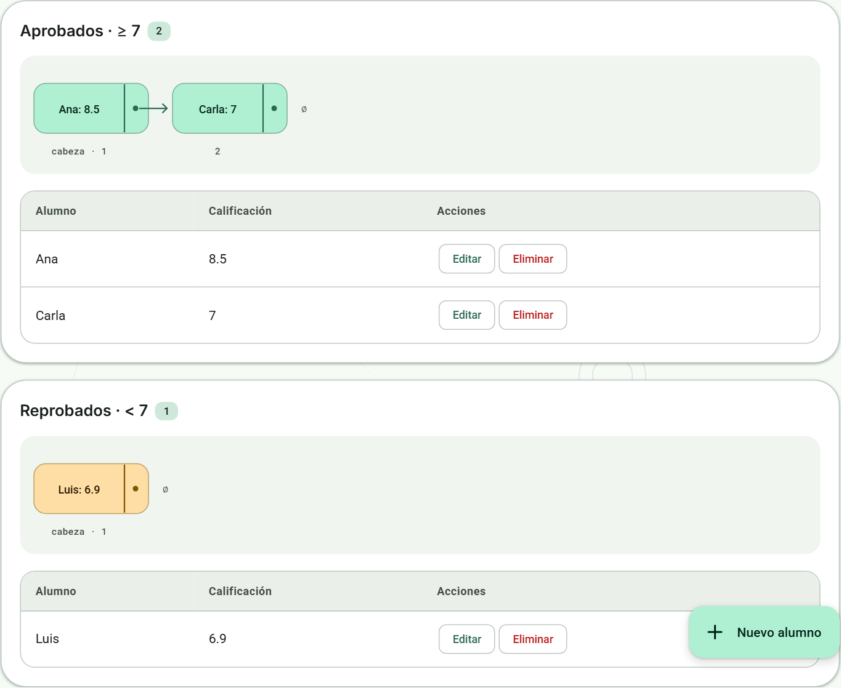
Figura 7. Ana con 8.5 y Carla con 7 están aprobadas. Luis con 6.9 se extrae a reprobados; el límite de aprobación es 7.

Pruebas y evidencias del ejercicio 3
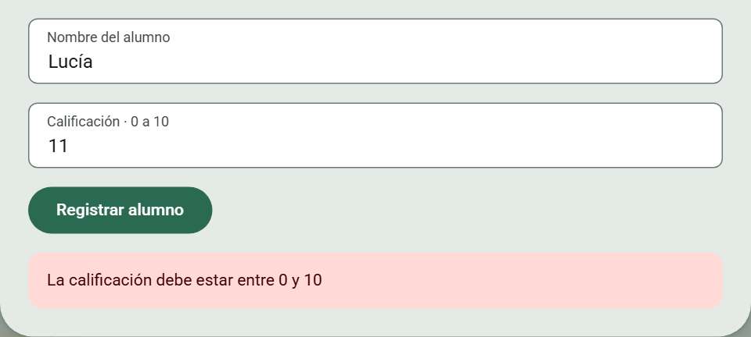
Figura 8. La calificación 11 se rechaza porque el rango permitido es de 0 a 10.
Caso | Resultado comprobado
Operación válida | Ana con 8.5 y Carla con 7 están aprobadas. Luis con 6.9 se extrae a reprobados; el límite de aprobación es 7.
Entrada o estado inválido | La calificación 11 se rechaza porque el rango permitido es de 0 a 10.

Ejercicio 4 Eliminar y ordenar productos
Módulo de listas. Administra una compra con claves únicas, orden alfabético y total exacto.
Entradas Clave, nombre y precio no negativo con hasta dos decimales. Clave del producto a eliminar.
Proceso Insertar, editar o eliminar por clave; ordenar reenlazando nodos por nombre con las reglas del español.
Salida Catálogo ordenado alfabéticamente y suma de los precios de la compra.

Funcionamiento paso a paso
1. Registrar P3 Leche 26.50, P1 Arroz 30 y P2 Aceite 45.25.
2. Comprobar el orden por nombre y eliminar P3 por su clave.
3. Verificar el nuevo total e intentar reutilizar P1 para comprobar la unicidad.
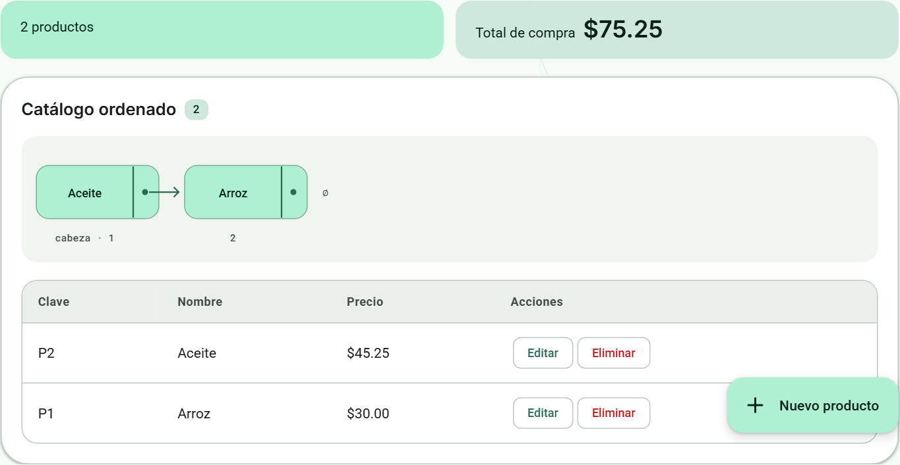
Figura 9. Al eliminar la clave P3 se retira Leche. Aceite y Arroz conservan el orden y el total cambia a $75.25.

Pruebas y evidencias del ejercicio 4
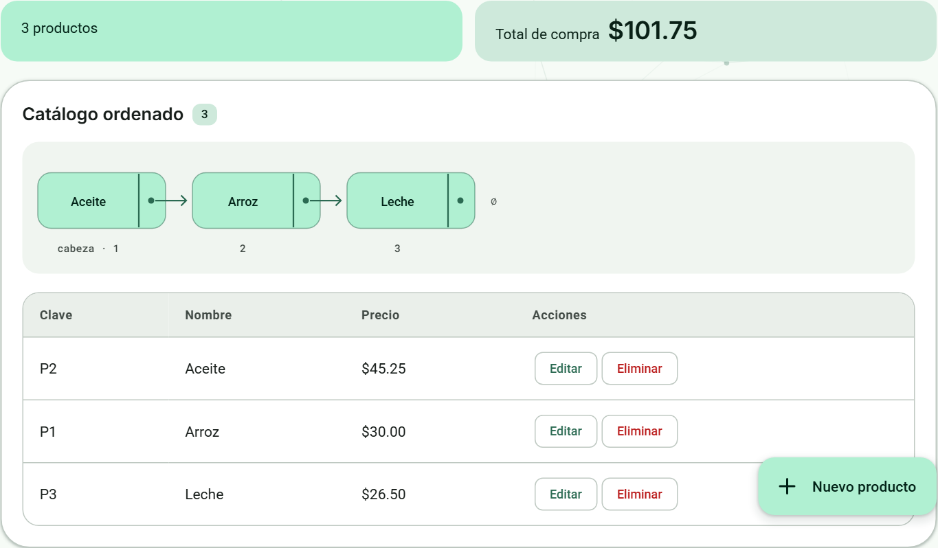
Figura 10. El catálogo queda ordenado como Aceite, Arroz y Leche; el total inicial es $101.75.
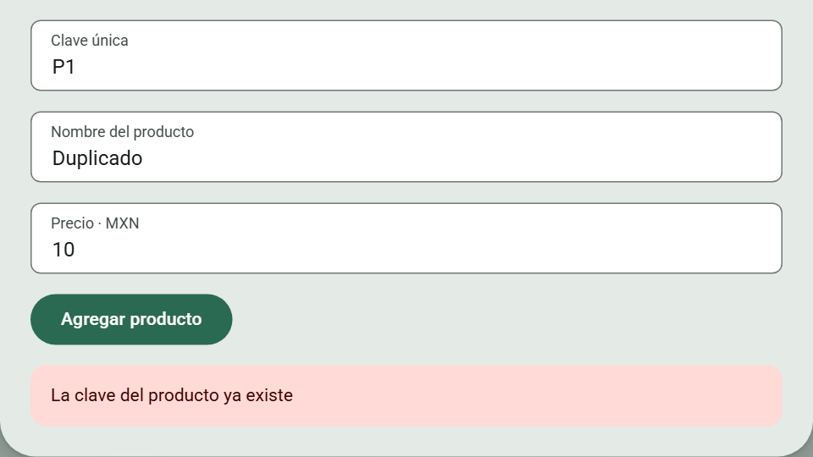
Figura 11. La clave P1 ya existe y la aplicación rechaza el registro duplicado.
Caso | Resultado comprobado
Operación válida | Al eliminar la clave P3 se retira Leche. Aceite y Arroz conservan el orden y el total cambia a $75.25.
Entrada o estado inválido | La clave P1 ya existe y la aplicación rechaza el registro duplicado.

Ejercicio 5 Palabras por letra
Módulo de listas. Almacena palabras y crea una lista para cada letra inicial que aparezca.
Entradas Una palabra de hasta 50 letras. Se admiten acentos y ñ; se ignoran mayúsculas al agrupar.
Proceso Guardar en la lista general y recorrerla creando listas enlazadas por inicial. Se conservan duplicados y orden de llegada.
Salida Lista 1 general y listas dinámicas por letra, actualizadas al agregar, editar o eliminar.

Funcionamiento paso a paso
1. Agregar Fresa, Fresca, Orilla, Oso, Peso y Pez.
2. Comprobar los grupos por F, O y P; agregar Zorro para crear el grupo Z.
3. Intentar agregar dos palabras y observar que no se incorpora a las listas.
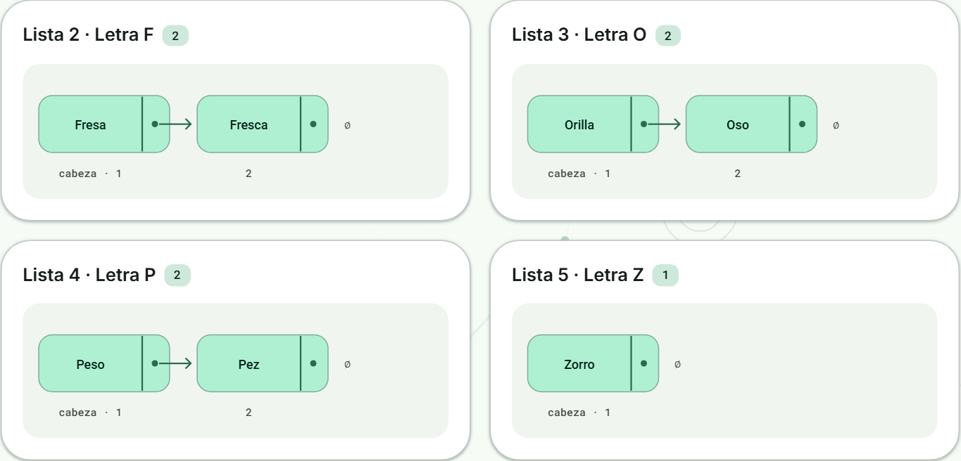
Figura 12. Se crean listas para F, O, P y Z. Agregar Zorro genera un nuevo grupo sin modificar los existentes.

Pruebas y evidencias del ejercicio 5
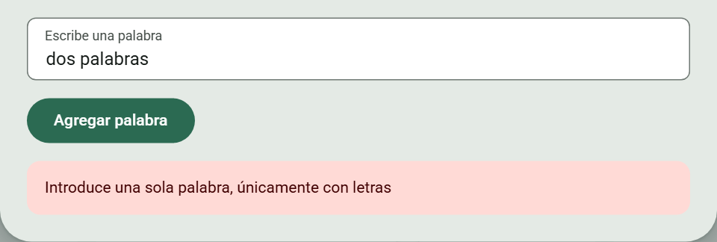
Figura 13. Una entrada con espacios se rechaza: se solicita una sola palabra formada por letras.
Caso | Resultado comprobado
Operación válida | Se crean listas para F, O, P y Z. Agregar Zorro genera un nuevo grupo sin modificar los existentes.
Entrada o estado inválido | Una entrada con espacios se rechaza: se solicita una sola palabra formada por letras.

Ejercicio 6 Invertir palabra
Módulo de pilas. Descubre cómo una pila invierte el orden: el último carácter que entra es el primero que sale.
Entradas Una palabra de hasta 80 caracteres visibles, sin espacios interiores. Se conservan mayúsculas, acentos y emojis.
Proceso Insertar cada carácter con Push y extraer todos con Pop. Los caracteres Unicode combinados se mantienen unidos.
Salida Palabra invertida y recorrido animado de las operaciones LIFO.

Funcionamiento paso a paso
1. Escribir UTM y pulsar Invertir con pila.
2. Avanzar tres pasos para observar U, T y M apilados, con M en el tope.
3. Avanzar hasta el final: los Pop construyen MTU y dejan vacía la pila.
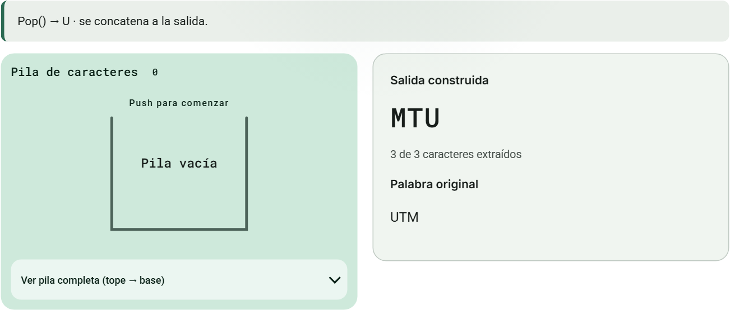
Figura 14. Los Pop extraen M, T y U; la salida construida es MTU y la pila termina vacía.

Pruebas y evidencias del ejercicio 6
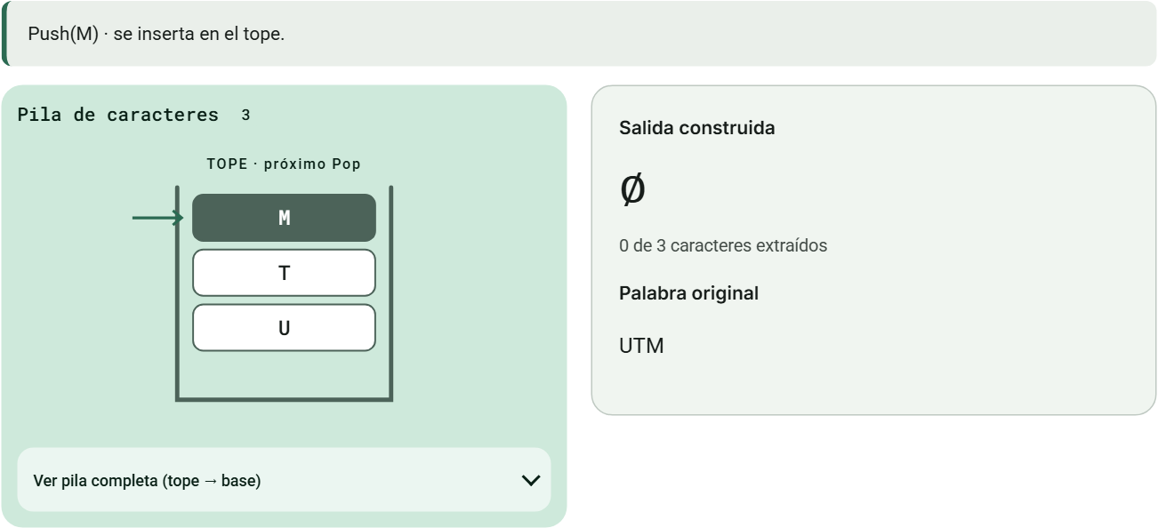
Figura 15. Después de Push U, Push T y Push M, M queda en el tope de la pila.
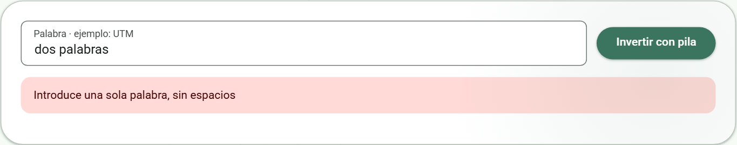
Figura 16. La inversión rechaza frases con espacios interiores y solicita una sola palabra.
Caso | Resultado comprobado
Operación válida | Los Pop extraen M, T y U; la salida construida es MTU y la pila termina vacía.
Entrada o estado inválido | La inversión rechaza frases con espacios interiores y solicita una sola palabra.

Ejercicio 7 Palíndromo
Módulo de pilas. Compara una palabra, número o frase con los valores que salen de una pila.
Entradas Hasta 120 letras o números normalizados. Se ignoran mayúsculas, espacios, signos y acentos; la ñ se conserva.
Proceso Apilar el texto normalizado. Comparar cada carácter original con el siguiente Pop y registrar las coincidencias.
Salida Resultado de palíndromo y comparación paso a paso, incluso si hay diferencias.

Funcionamiento paso a paso
1. Evaluar radar y avanzar un paso para comparar R con el primer Pop.
2. Evaluar UTM y comprobar que U y M son distintos.
3. Probar una entrada compuesta solo por signos y revisar su rechazo.
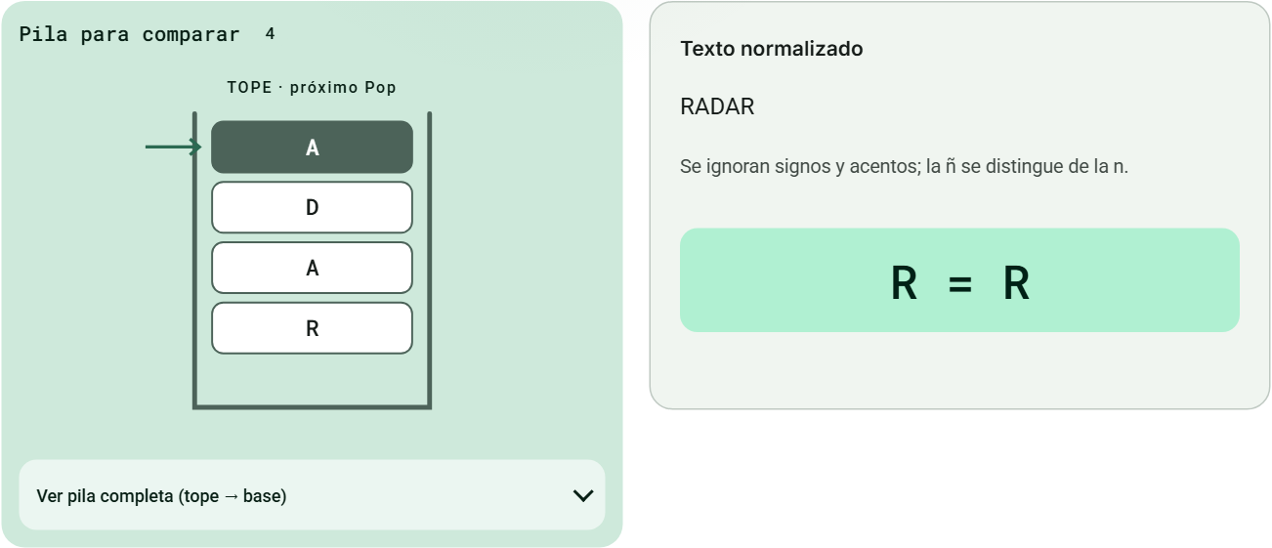
Figura 17. RADAR coincide con su lectura inversa. El primer carácter R coincide con el R extraído mediante Pop.

Pruebas y evidencias del ejercicio 7
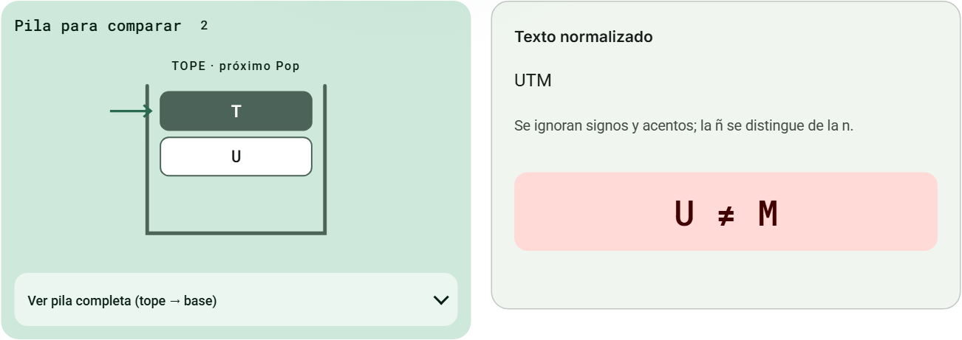
Figura 18. UTM no es palíndromo: el primer carácter U es diferente del M extraído de la pila.
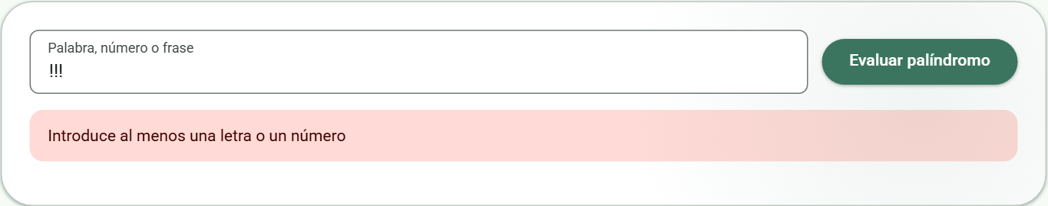
Figura 19. Una entrada formada solo por signos se rechaza y se pide al menos una letra o un número.
Caso | Resultado comprobado
Operación válida | RADAR coincide con su lectura inversa. El primer carácter R coincide con el R extraído mediante Pop.
Entrada o estado inválido | Una entrada formada solo por signos se rechaza y se pide al menos una letra o un número.

Ejercicio 8 Suma de números grandes
Módulo de pilas. Suma enteros que superan los tipos numéricos convencionales utilizando exactamente tres pilas.
Entradas Dos enteros no negativos de hasta 1000 dígitos cada uno, sin signos ni separadores. Se normalizan ceros iniciales.
Proceso Apilar dígitos de ambos operandos. Extraer unidades, sumar con acarreo y apilar el dígito resultante en la tercera pila.
Salida Suma exacta, tres pilas SVG y detalle de las sumas parciales con sus acarreos.

Funcionamiento paso a paso
1. Escribir 592 y 3784 y ejecutar la suma.
2. Avanzar dos pasos para observar 9 + 8 = 17, el dígito 7 y el acarreo 1.
3. Ir al final y leer 4376 desde la pila resultado; probar después un operando con letras.
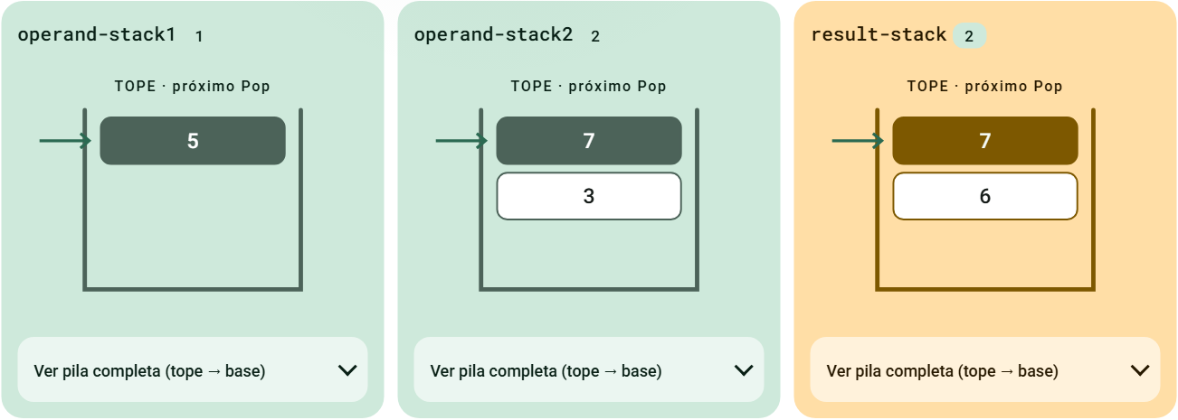
Figura 20. En la segunda columna, 9 + 8 = 17. Se apila 7 y se conserva un acarreo de 1. Las tres pilas muestran el estado intermedio real.

Pruebas y evidencias del ejercicio 8
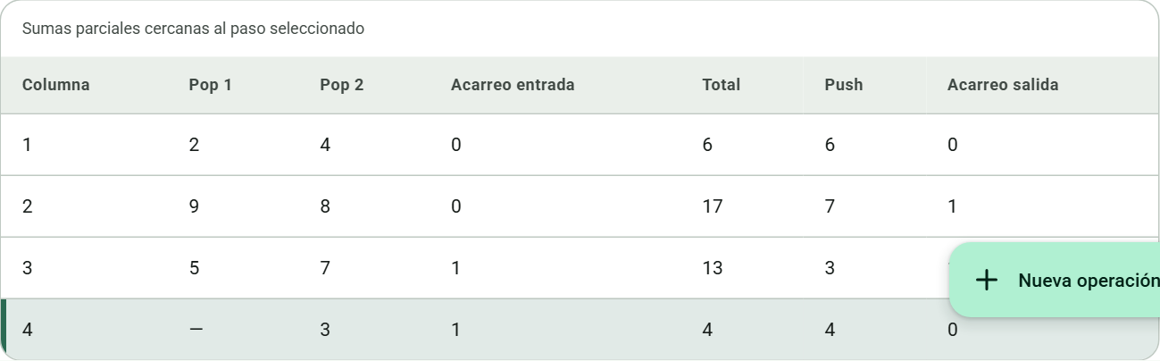
Figura 21. Las sumas parciales producen, de unidades a millares, 6, 7, 3 y 4. Al extraer result-stack se obtiene 4376.
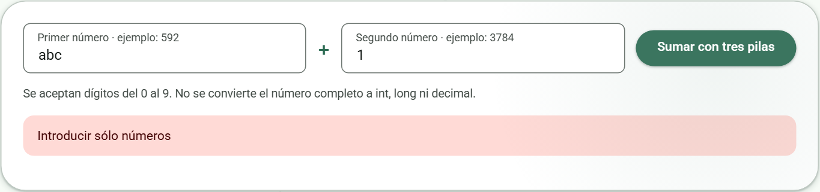
Figura 22. Un operando con letras produce Introducir sólo números; el resultado válido anterior se conserva.
Caso | Resultado comprobado
Operación válida | En la segunda columna, 9 + 8 = 17. Se apila 7 y se conserva un acarreo de 1. Las tres pilas muestran el estado intermedio real.
Entrada o estado inválido | Un operando con letras produce Introducir sólo números; el resultado válido anterior se conserva.

Ejercicio 9 Reemplazar valor
Módulo de pilas. Apila enteros y sustituye todas las apariciones de un valor sin alterar el orden de la pila.
Entradas Enteros de 32 bits (−2147483648 a 2147483647). Hasta 100 valores. Valor viejo y valor nuevo.
Proceso Desapilar hacia una pila auxiliar, reemplazando coincidencias. Devolver los valores mediante Pop y Push para restaurar el orden.
Salida Pila actual, tope, último valor retirado y cantidad de coincidencias reemplazadas.

Funcionamiento paso a paso
1. Apilar 2, 5, 2 y 8 en ese orden.
2. Reemplazar el valor viejo 2 por el nuevo 9 y revisar las dos coincidencias.
3. Ejecutar Pop: debe salir 8; comprobar el rechazo de una entrada no numérica.
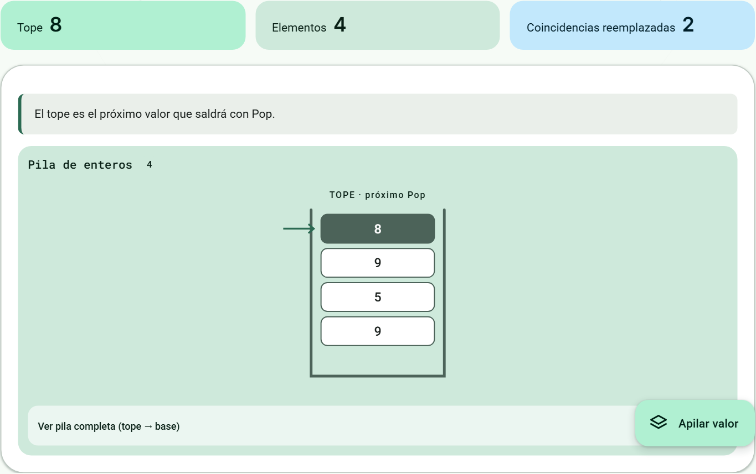
Figura 23. El reemplazo de 2 por 9 modifica dos coincidencias. La pila desde el tope queda 8, 9, 5, 9, conservando el orden.

Pruebas y evidencias del ejercicio 9
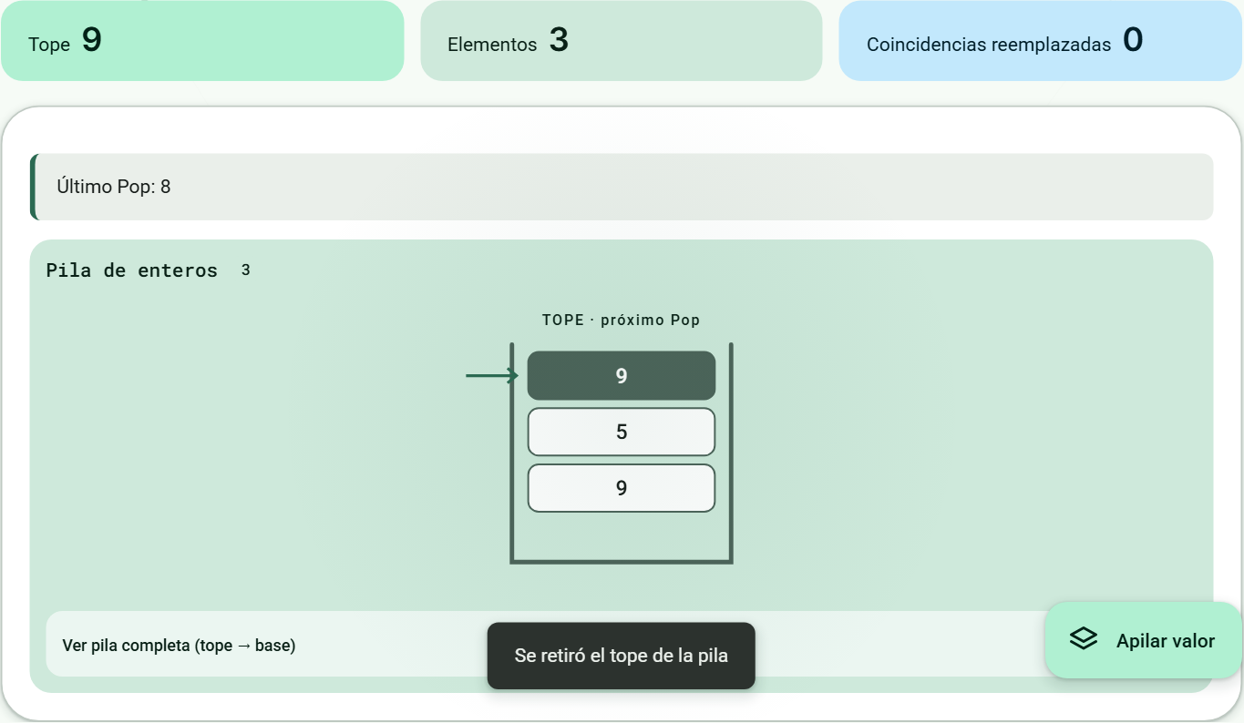
Figura 24. Pop retira el 8 y deja al 9 como nuevo tope, confirmando el comportamiento LIFO.
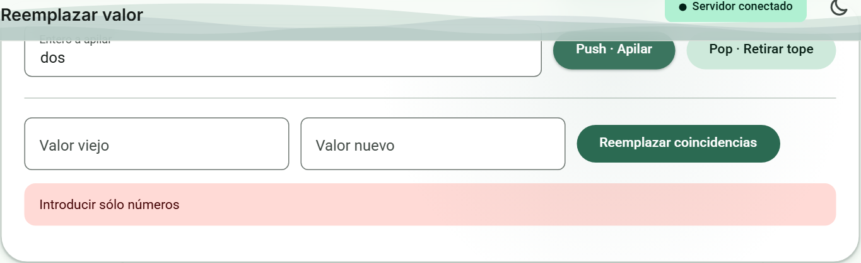
Figura 25. Las letras no se aceptan como valor entero y se muestra Introducir sólo números.
Caso | Resultado comprobado
Operación válida | El reemplazo de 2 por 9 modifica dos coincidencias. La pila desde el tope queda 8, 9, 5, 9, conservando el orden.
Entrada o estado inválido | Las letras no se aceptan como valor entero y se muestra Introducir sólo números.

Ejercicio 10 Ventanilla de un banco
Módulo de colas. Forma clientes al final y atiende al primero, respetando su orden de llegada.
Entradas Nombre y tipo de movimiento. Turno consecutivo y hora de llegada asignados por el servidor. Capacidad: 10 clientes.
Proceso InsertaCola comprueba ColaLlena; EliminaCola comprueba ColaVacia y extrae el frente. La cola circular reutiliza espacios libres.
Salida Clientes, índices Frente/Final, confirmación de ingreso y segundos de espera del cliente atendido.

Funcionamiento paso a paso
1. Registrar Ana con Depósito y revisar el modal de confirmación.
2. Registrar Luis con Retiro y comprobar Frente, Final y tabla de clientes.
3. Atender ventanilla: Ana sale primero y se informa su espera; comprobar también la cola vacía.
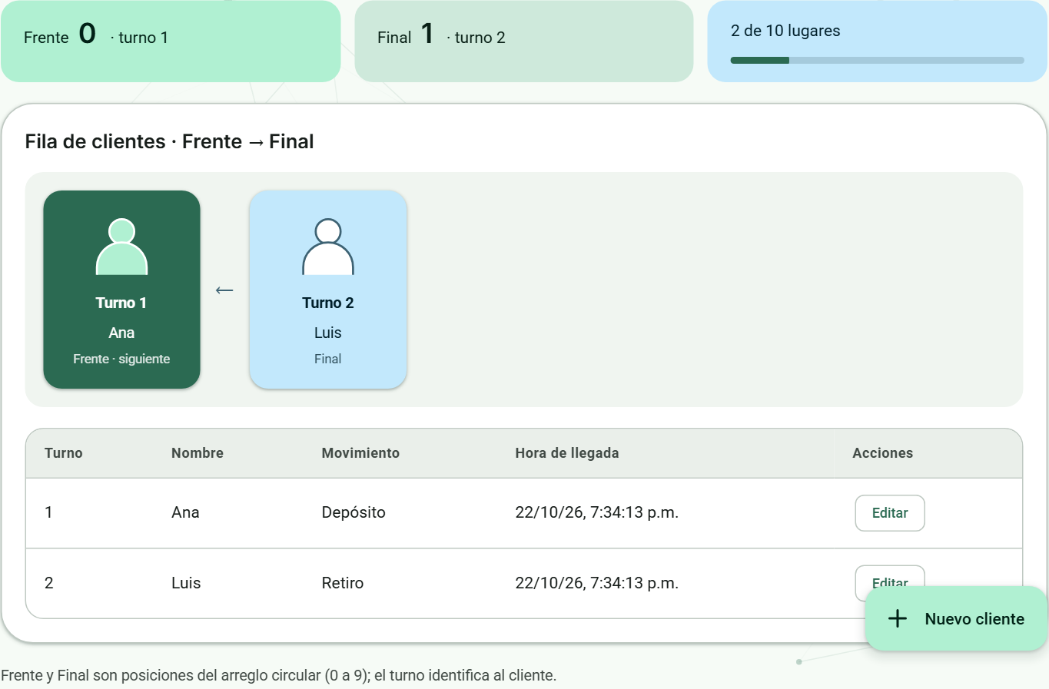
Figura 26. Ana ocupa el frente y Luis el final. La tabla muestra el orden FIFO y los índices del arreglo circular.

Pruebas y evidencias del ejercicio 10
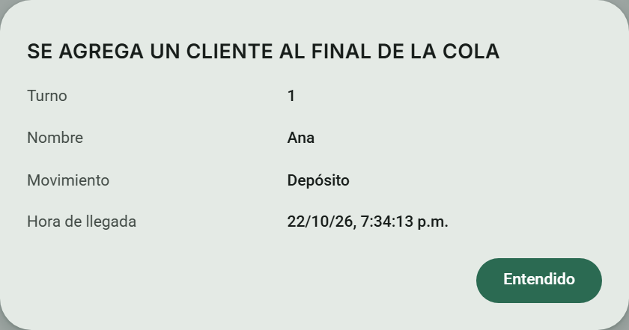
Figura 27. El modal confirma la inserción de Ana al final con turno, movimiento y hora de llegada.
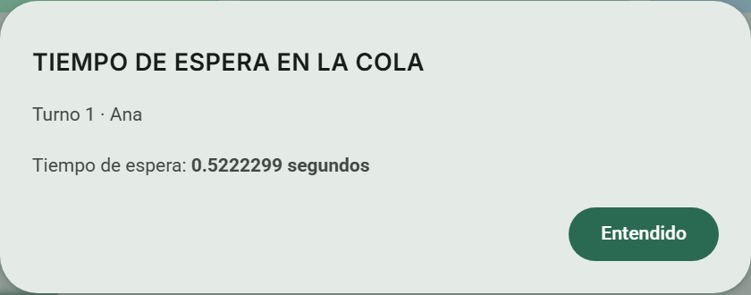
Figura 28. Se atiende primero a Ana y el modal muestra los segundos reales que esperó desde su llegada.
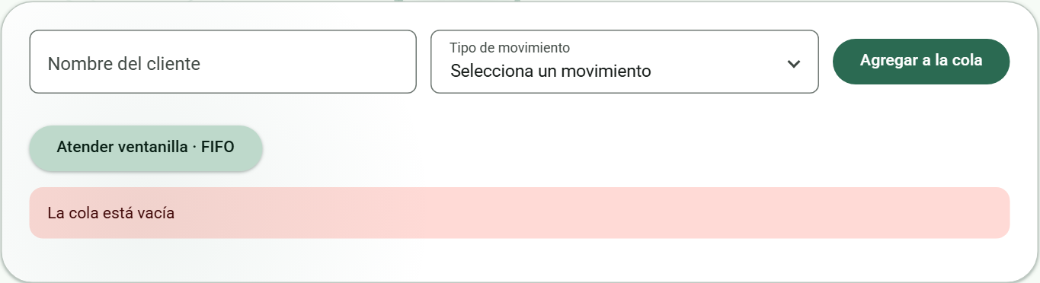
Figura 29. Atender una cola vacía se rechaza sin alterar los datos.
Caso | Resultado comprobado
Operación válida | Ana ocupa el frente y Luis el final. La tabla muestra el orden FIFO y los índices del arreglo circular.
Entrada o estado inválido | Atender una cola vacía se rechaza sin alterar los datos.

En la atención capturada salió el turno 1 de Ana. El servidor calculó 0.5222299 segundos de espera.

Ejercicio 11 Juego pintar coches
Módulo de colas. Pinta el primer coche con su color solicitado antes de que se acumulen cinco.
Entradas Iniciar partida y elegir un color de la paleta. Los colores solicitados son aleatorios.
Proceso Llega un coche cada 20 segundos. Cada 3 pintados el intervalo disminuye 2 segundos, hasta 4. Solo se atiende al frente; al llegar a 5 termina la partida.
Salida Fila animada, coche atendido, próxima llegada, puntuación y tiempo total. El servidor conserva el tiempo aunque cambies de vista.

Funcionamiento paso a paso
1. Iniciar la partida y esperar la llegada automática del primer coche a los 20 segundos.
2. Elegir un color incorrecto y luego el solicitado para pintar únicamente el coche del frente.
3. Dejar acumular cinco coches y revisar el modal final con pintados y tiempo total.
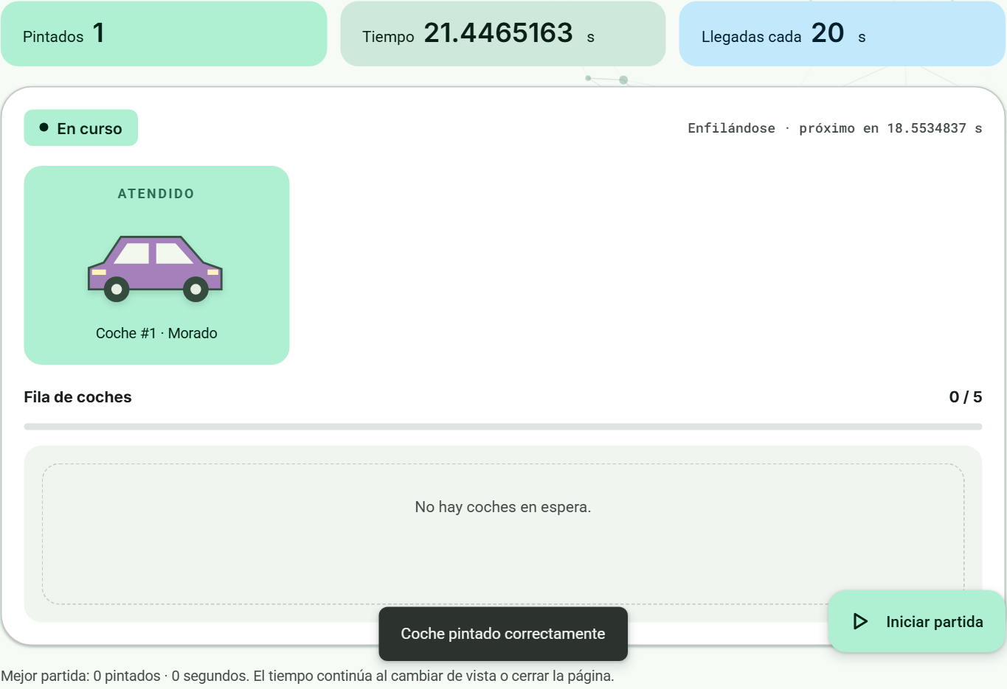
Figura 30. El color correcto pinta y retira el primer coche. La zona Atendido conserva el coche pintado y aumenta la puntuación.

Pruebas y evidencias del ejercicio 11
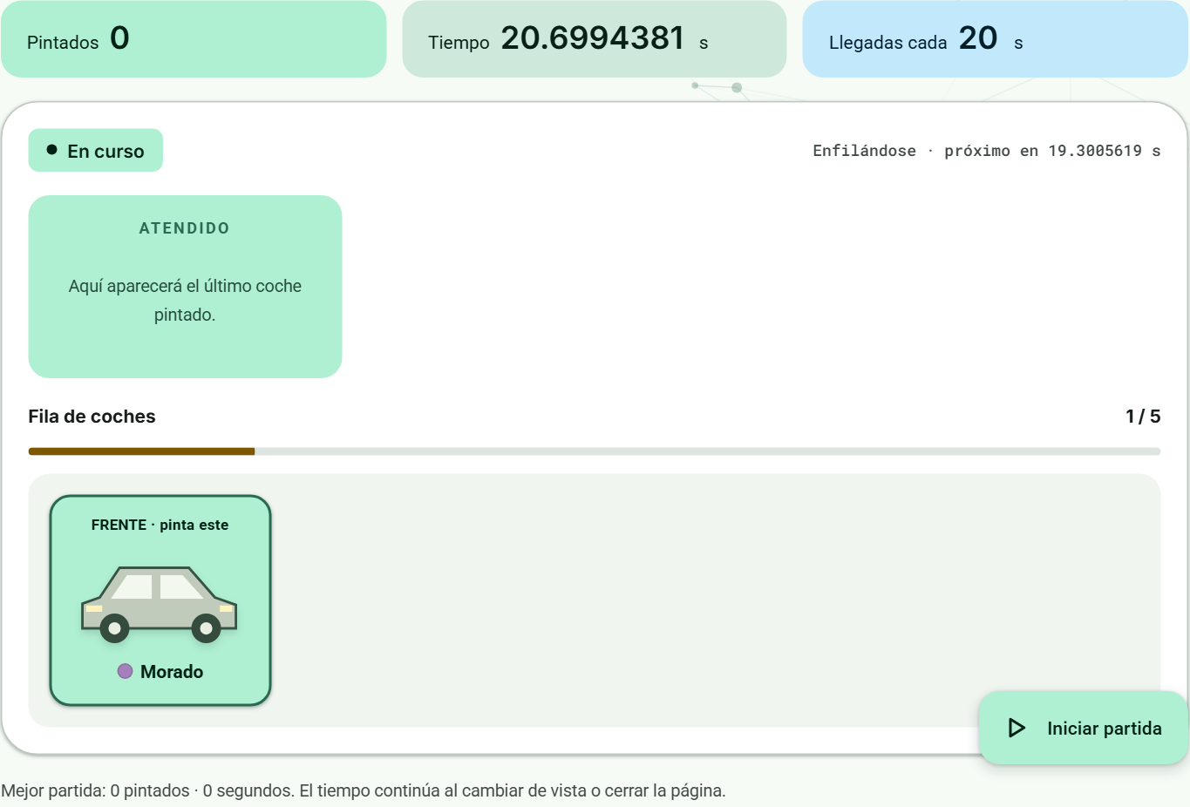
Figura 31. Los coches aparecen automáticamente y muestran el color solicitado. Solo el coche del frente puede ser atendido.
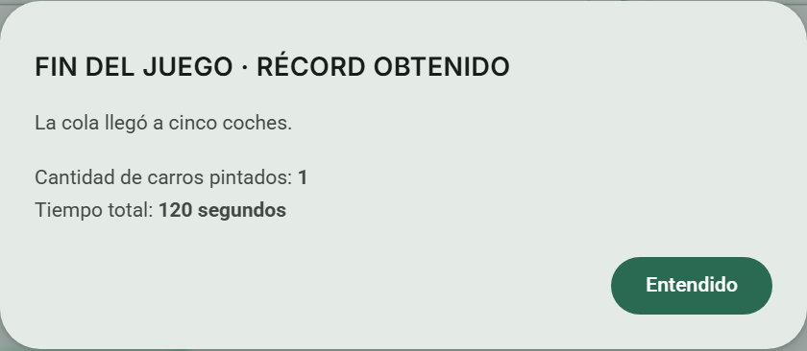
Figura 32. Al acumular cinco coches termina la partida. El modal informa la cantidad pintada y el tiempo total registrado por el servidor.
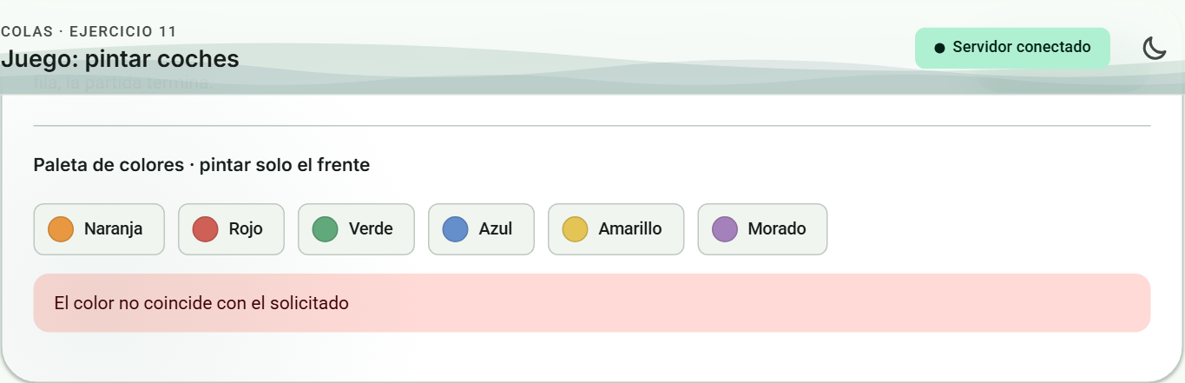
Figura 33. Elegir un color diferente al solicitado produce un error y no retira el coche del frente.
Caso | Resultado comprobado
Operación válida | El color correcto pinta y retira el primer coche. La zona Atendido conserva el coche pintado y aumenta la puntuación.
Entrada o estado inválido | Elegir un color diferente al solicitado produce un error y no retira el coche del frente.

La partida documentada finalizó con 1 coche pintado y 120 segundos totales. La aceleración se activa cada tres aciertos: 20, 18, 16 segundos y así sucesivamente, con un mínimo de 4 segundos; esta regla se verificó en las pruebas con reloj controlado.

Ejercicio 12 Estacionamiento de autos
Módulo de colas. Administra un callejón con entrada y salida distintas mediante una cola circular doblemente ligada.
Entradas Placas únicas y propietario. La hora de entrada la registra el servidor. Sin límite de cupo.
Proceso Insertar al final y extraer por el frente. Cada nodo tiene Siguiente y Anterior; los extremos se conectan entre sí.
Salida Autos, enlaces en ambos sentidos y ticket con entrada, salida, segundos fraccionarios y cobro exacto de $2.00 por segundo.

Funcionamiento paso a paso
1. Registrar ABC-123 de Ana y XYZ-456 de Luis y revisar los enlaces del callejón.
2. Solicitar la salida: debe retirarse ABC-123 y generarse su ticket.
3. Verificar que importe = segundos × 2 y comprobar el rechazo de una salida con la cola vacía.
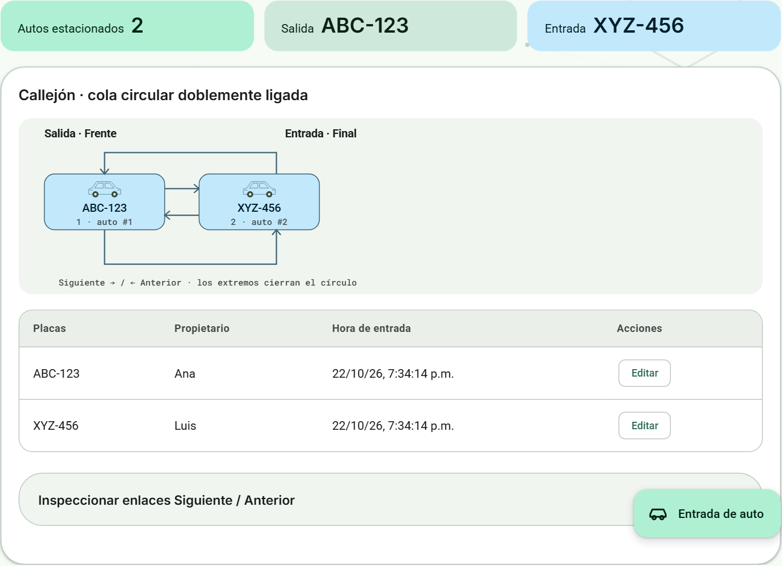
Figura 34. ABC-123 es el frente de salida y XYZ-456 el final de entrada. Los enlaces Siguiente y Anterior cierran el círculo.

Pruebas y evidencias del ejercicio 12
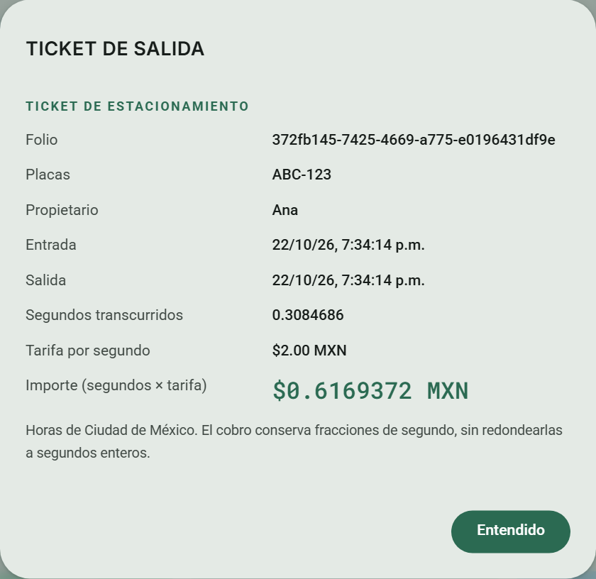
Figura 35. El ticket del primer auto contiene placas, propietario, entrada, salida, segundos y el importe calculado a $2.00 por segundo.
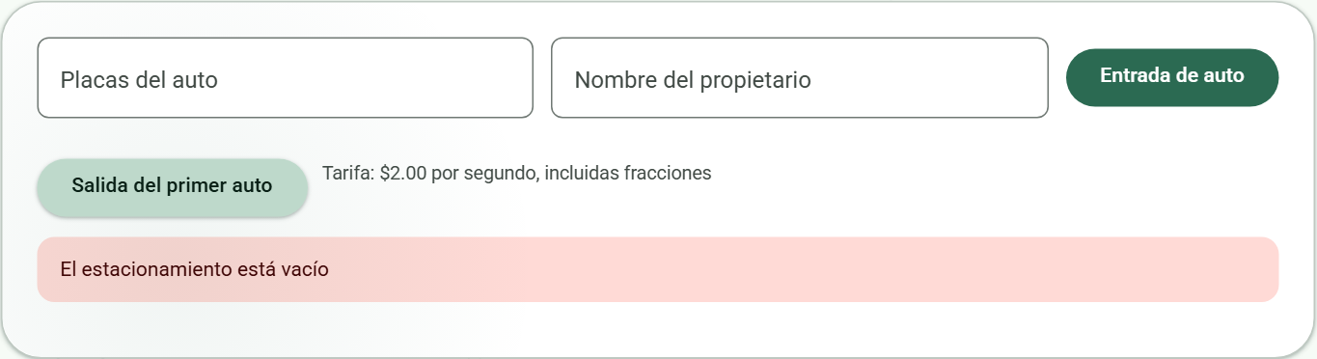
Figura 36. La salida se rechaza cuando el estacionamiento está vacío.
Caso | Resultado comprobado
Operación válida | ABC-123 es el frente de salida y XYZ-456 el final de entrada. Los enlaces Siguiente y Anterior cierran el círculo.
Entrada o estado inválido | La salida se rechaza cuando el estacionamiento está vacío.

Verificación del ticket mostrado: 0.3084686 segundos × $2.00 = $0.6169372 MXN. Se cobran las fracciones de segundo sin redondear el tiempo a enteros.

Verificación global y conclusiones
Se ejecutaron nuevamente las pruebas automatizadas de C# con dotnet test Tests/DataStructureExercises.Tests.csproj --no-build. El resultado fue 75 pruebas aprobadas, cero fallos y cero pruebas omitidas. Además, las capturas documentan operaciones reales y respuestas de validación de los doce ejercicios.
Área | Comprobaciones
Listas | Extracción de nodos, clasificación, umbral de 7, orden por nombre, totales decimales y grupos dinámicos.
Pilas | LIFO, Peek, Unicode, palíndromos, acarreos de hasta 1000 dígitos y reemplazo sin alterar el orden.
Colas | FIFO, sobreflujo y subflujo, reutilización, enlaces recíprocos, tiempos y cobro exactos, concurrencia y juego con reloj controlado.

Las estructuras mantienen el orden de sus operaciones y separan la lógica del dominio de la presentación. La lista permite clasificar y reorganizar información; la pila invierte el orden de extracción; la cola atiende según llegada. Los mensajes Hay datos faltantes e Introducir sólo números se observan en las evidencias, junto con los errores específicos de cada ejercicio.

Referencias del trabajo
Instrumento de evaluación Practica_U2_ED032026.pdf, páginas 8 y 9, criterios de entrega y estructura del documento. Asignatura Estructura de Datos, Unidad II, octubre de 2026.
Repositorio del proyecto: https://github.com/Juulren/data_structure_exercises
Documentación y capturas: 22 de octubre de 2026. La memoria del servidor se utiliza con fines didácticos; los registros no se conservan tras detener la aplicación.

